Tin học lớp 5 Bài 2: Thực hành tìm kiếm và chọn thông tin trong giải quyết vấn đề
Tin học lớp 5 trang 17 Khởi động
Khởi động
Khởi động trang 17 SGK Tin học lớp 5: Khi giải trò chơi ô chữ, em cần tìm thông tin hữu ích ở đâu để đoán ra các chữ?
Trả lời:
Khi giải trò chơi ô chữ, em cần tìm thông tin hữu ích do đề bài gợi ý để đoán ra các chữ. Ngoài ra, em có thể vận dụng thêm kiến thức thực tế để tìm ra lời giải.
1. Giải ô chữ
Tin học lớp 5 trang 17 Hoạt động 1
Hoạt động 1 trang 17 SGK Tin học lớp 5: Bảng 1 cung cấp thông tin về các từ trên ô chữ ở hàng 1, 2, 3, 5, 6, 7, 8 (Hình 1).
Hãy thảo luận nhóm để tìm từ khóa tiếng Anh trên hàng dọc được tô đậm và cho biết nghĩa tiếng Việt của từ đó.
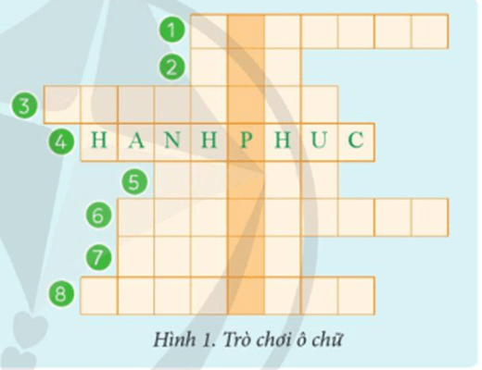
Bảng 1. Gợi ý để giải ô chữ
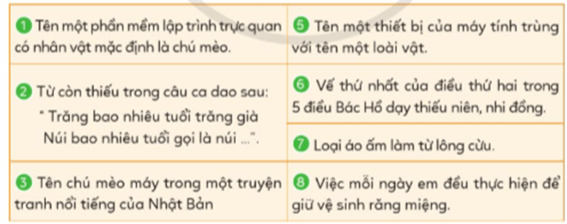
Trả lời:
1- SCRATCH
2 - NON
3 - DORAEMON
5 - CHUOT
6 - HOCTAPTOT
7 - AOLEN
8 - DANHRANG
Tìm từ khóa tiếng Anh trên hàng dọc được tô đậm: COMPUTER
2. Tìm thông tin và hợp tác trong giải quyết vấn đề
Tin học lớp 5 trang 18 Hoạt động 2
Hoạt động 2 trang 18 SGK Tin học lớp 5: Sau khi hoàn thành Hoạt động 1, mỗi nhóm hãy thảo luận và hoàn thành Bản thu hoạch theo mẫu sau (không đánh dấu vào sách).
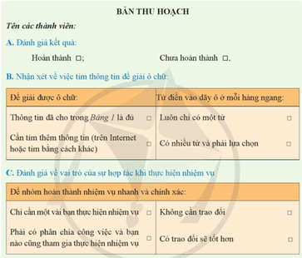
Trả lời:
Các em tự thảo luận, đánh giá và hoàn thành Bản thu hoạch

